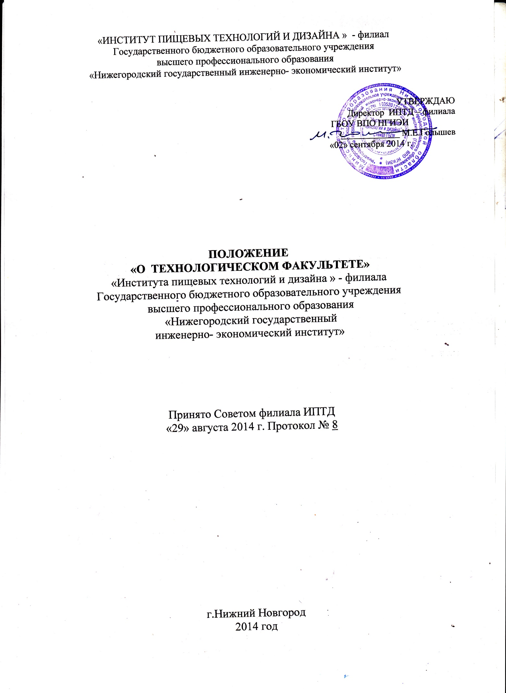

- ОБЩИЕ ПОЛОЖЕНИЯ

  - Настоящее Положение «О технологическом факультете «Института пищевых технологий и дизайна» - филиала Государственного образовательного учреждения высшего профессионального образования «Нижегородский государственный инженерно-экономический институт» (далее по тексту Положение) разработано в соответствии:
- Федеральным законом от 29.12.2012 г. № 273-ФЗ «Об образовании в Российской Федерации».
- Трудовым кодексом РФ.
- Приказом Министерства образования и науки РФ от 19.12.2013 г. № 1367 «Об утверждении порядка организации и осуществления образовательной деятельности по образовательным программам высшего образования – программам бакалавриата, программам специалитета, программам магистратуры.
- Уставом Государственного образовательного учреждения высшего профессионального образования «Нижегородский государственный инженерно-экономический институт» (далее по тексту ГБОУ ВПО НГИЭИ).
- Положением «Об «Институте пищевых технологий и дизайна» – филиале ГБОУ ВПО НГИЭИ.
- Иными нормативными правовыми актами Российской Федерации, решениями Ученого Совета и Совета филиала, приказами ректора ГБОУ ВПО НГИЭИ и директора ИПТД и другими локальными нормативными правовыми актами.
  - Технологический факультет (далее по тексту Факультет) является структурным учебно-научным подразделением ИПТД.
  - Полное наименование Факультета – технологический Факультет «Института пищевых технологий и дизайна» - филиала Государственного образовательного учреждения высшего профессионального образования «Нижегородский государственный инженерно-экономический институт». Сокращенное наименование технологический Факультет – ИПТД – филиала ГБОУ ВПО НГИЭИ.
  - Факультет пользуется имуществом, находящимся в ведении ИПТД.
  - Факультет сотрудничает с другими подразделениями ИПТД, другими российскими и зарубежными вузами, научно-исследовательскими учреждениями.

2.ЦЕЛИ И ЗАДАЧИ ДЕЯТЕЛЬНОСТИ ФАКУЛЬТЕТА

2.1. Обеспечение единства образовательной, воспитательной, научной и иных видов деятельности, реализуемых на Факультете.

2.2. Реализация основных и дополнительных образовательных программ высшего и среднего профессионального образования.

2.3.Удовлетворение потребности обучающегося в приобретении профессионального образования и квалификации, в определенной области знаний и профессиональной деятельности, отвечающей профилю деятельности Факультета.

2.4. Подготовка научно-педагогических кадров, и специалистов различных ступеней и уровней образования в области общественного питания.

2.5. Организация и проведение прикладных научных исследований и разработок по профилю научной деятельности Факультета.

2.6. Сохранение, развитие и преумножение нравственных и культурных традиций высшего образования и научной деятельности, воспитание обучающихся в духе этих традиций.

2.7. Участие в решении важнейших научных проблем развития и совершенствования высшего образования в Нижегородской области.

2.8. Повышение квалификации работников Факультета.

2.9. Повышение научно-методического уровня, эффективности научных исследований, проводимых на факультете.

2.10. Факультет осуществляет следующие виды деятельности:

2.10.1. Обеспечение реализации основных образовательных программ

высшего образования:
- 19.03.02 «Продукты из растительного сырья»
- 19.03.04 « Технология продукции и организация общественного питания»

среднего профессионального образования:
- 19.02.03 «Технология хлеба, кондитерских и макаронных изделий»
- 19.02.10 « Технология продукции общественного питания».

2.10.2.Обеспечение стажировок по направлениям подготовки в сфере высшего образования, отвечающим профилю деятельности Факультета, организации работы с молодежью.

2.10.3.Обеспечение выполнения научно-исследовательских работ по профилю научной деятельности Факультета.

2.10.4.Сотрудничество в области образования, научных исследований, повышения квалификации специалистов.

2.10.5.Оказание услуг (консультационных, информационных, библиотечных и иных), соответствующих профилю деятельности Факультета.

2.10.6. Подготовка к печати малообъемной и малотиражной учебно-методической литературы, подготовка к печати тематических научных сборников, научных трудов, монографий, материалов конференций и пр.

2.10.7. Подготовка к реализации электронных версий учебно-методической литературы и периодических изданий, в соответствии с основными задачами и целями деятельности Факультета.

2.10.8. Организация и проведение научных конференций, семинаров, симпозиумов.

2.10.9. Архивная деятельность.

2.10.10.Иная деятельность, осуществляемая в соответствии с законодательством РФ, Уставом ГБОУ ВПО НГИЭИ и Положением о филиале.

3.УЧЕБНАЯ И НАУЧНАЯ ДЕЯТЕЛЬНОСТЬ

3.1. Прием на обучение по образовательным программам, реализуемым на Факультете, производится в соответствии с законодательством Российской Федерации и локальными актами ГБОУ ВПО НГИЭИ.

3.2. Учебный процесс на Факультете осуществляется на базе кафедр и учебных лабораторий ИПТД и регламентируется Уставом ГБОУ ВПО НГИЭИ, Положением о филиале и иными локальными актами.

3.3. На Факультете обеспечивается реализация очной и заочной формы обучения, по срокам и направлениям подготовки основных образовательных программ высшего и среднего профессионального образования.

3.4. Учебный процесс осуществляется по учебным планам, разработанным на основе Федеральных государственных образовательных стандартов.

3.5. Сроки обучения устанавливаются в соответствии с учебными планами и образовательными программами.

3.6. Лицам, выполнившим все требования учебного плана, успешно освоившим образовательную программу и прошедшим государственную итоговую аттестацию, выдаются в соответствии с законодательством РФ, документы установленного государственного образца о получении соответствующего образования.

3.7. Научная деятельность на Факультете осуществляется в соответствии с общим тематическим планом научно-исследовательских работ, в том числе в форме участия в научно-исследовательских государственных, региональных и международных проектах, конкурсах на получение грантов, в форме выполнения различных видов научно-исследовательских, научно-организационных, прикладных работ, в создании и реализации наукоемкой продукции, оказании научно-тематических и научно-консультационных услуг.

3.8. Научно-исследовательская деятельность на Факультете организуется на базе кафедр, лабораторий и иных структурных подразделений.

3.9. Факультет самостоятельно планирует учебную, воспитательную и научную работу, организует и контролирует ее выполнение.

3.10. Факультет участвует в деятельности научных обществ.

4.СТРУКТУРА И УПРАВЛЕНИЕ ФАКУЛЬТЕТА

4.1. Факультет состоит из кафедр, организуемых по направлениям подготовки, а так же лабораторий.

4.2. Факультет объединяет сотрудников профессорско-преподавательского состава, учебно-воспитательный персонал и работников других категорий, а так же различные категории обучающихся.

4.2. Кафедры являются основным учебно-научным структурным подразделением Факультета.

4.3. Общее руководство Факультетом осуществляет Совет факультета, являющийся выборным представительным органом. Порядок выбора Совета Факультета определяется Положением «О Совете факультета ИПТД - филиала ГБОУ ВПО НГИЭИ». Председателем Совета – является декан.

4.4. Совет факультета осуществляет свои полномочия в объеме и порядке, предусмотренном Уставом ГБОУ ВПО НГИЭИ, Положением о филиале и иными локальными актами ГБОУ ВПО НГИЭИ и ИПТД.

4.5. Руководство Факультетом осуществляет Декан.

4.6.Должность декана является выборной.

4.7. Декан Факультета:
- организует работу Совета Факультета;
- организует учебно-воспитательную, научно-исследовательскую и административно-хозяйственную деятельность, осуществляемую на Факультете и руководит ею;
- обеспечивает контроль за качеством лекций, семинарских, практических занятий, экзаменов, зачетов, научной и других видов деятельности, несет ответственность перед Советом факультета, директором и иными должностными лицами за эффективность учебной, научной и иных видов деятельности, осуществляемых на Факультете, соблюдение работниками и обучающимися Факультета учебной, трудовой дисциплин;
- формирует состав деканата и определяет его работу;
- руководит работой по составлению текущих и перспективных планов по всем видам деятельности Факультета, организует контроль их выполнения и составление необходимой отчетности;
- в пределах своей компетенции готовит проекты приказов и распоряжений, дает указания, обязательные для исполнения всеми обучающимися и работниками Факультета;
- делает представления директору ИПТД для назначения и освобождения от должности заместителей декана, распределяет между заместителями декана обязанности в соответствии с их должностными инструкциями;
- определяет должностные обязанности работников Факультета, выносит на рассмотрение администрации филиала предложения о поощрении и наложении взысканий на обучающихся и работников Факультета.
- отчитывается на заседании Совета Факультета (а в установленных случаях перед Ученым Совета) Советом филиала по основным вопросам учебно-воспитательной, научно-исследовательской и других видах деятельности Факультета;
- вносит директору и Совету Факультета предложения о развитии Факультета, совершенствования учебного процесса и научно-исследовательской деятельности, осуществляемой на Факультете;
- реализует другие права и иные обязанности в соответствии с Уставом ГБОУ ВПО НГИЭИ, Положением о филиале, трудовым договором и должностной инструкцией.

5.1. ВЗАИМОДЕЙСТВИЕ И СВЯЗИ

5.1. Факультет осуществляет взаимодействие с другими структурными подразделениями ИПТД по вопросам планирования и организации учебного процесса, научных исследований, финансово-хозяйственной, административно-хозяйственной работы.
5.2. Факультет поддерживает связи в рамках, определенных ГБОУ ВПО НГИЭИ, ИПТД, с органами управления образованием, организациями и учреждениями по вопросам организации практик и стажировок обучающихся и преподавателей факультета.

  - ПОРЯДОК УТВЕРЖДЕНИЯ НАСТОЯЩЕГО ПОЛОЖЕНИЯ И ВНЕСЕНИЯ В НЕГО ИЗМЕНЕНИЙ (ДОПОЛНЕНИЙ)

6.1. Настоящее Положение вступает в силу с момента его утверждения директором филиала, после рассмотрения на Совете филиала.
6.2. Изменения и дополнения к настоящему Положению вносятся, как правило, в начале учебного года и утверждаются директором филиала, после рекомендации Совета филиала.

